Результаты исследования мотивации школьников к изучению предмета Биология
Учение без интереса не приносит радости, дает небольшой эффект, является часто главной причиной плохой успеваемости и дисциплины. Идя на урок, пытаюсь ответить на вопрос: как сделать так, чтобы ребенок хотел учиться, чтобы биология стала любимым школьным предметом? Познавательный интерес стимулирует активное отношение учащихся к урокам, побуждает стремление к постоянному расширению и совершенствованию знаний. Интерес является единственным мотивом, который поддерживает повседневную работу нормальным образом, он необходим для творчества, ни один навык не формируется без устойчивого познавательного интереса. Учебная работа, основанная на интересе, имеет большое педагогическое значение, потому что охватывает не только ум, но и сердце учащихся. Чувства удовлетворенности, радости, трудового подъема укрепляют интерес, делают его более стойким, а учебную деятельность - более продуктивной. Интерес стимулирует стремление школьников искать ответы на возникающие в ходе учебной деятельности вопросы, читать дополнительную литературу, выбирать для себя творческие, повышенной сложности задания. Интересный учебный предмет - это и есть учебный предмет, ставший «сферой целей» учащегося в связи с тем или иным побуждающим его мотивом. Сухомлинский В. А. сказал: «Главный секрет интереса - в успехах детей, в ощущении их роста, достижении трудного».
Цель исследования: изучение мотивации и эмоционального отношения к изучению предмета «биология» у учащихся.
Задачи: провести анализ литературы по проблеме мотивации, определить инструментарий, провести исследование, обобщить результаты, сделать выводы об уровне мотивации к изучению предмета для эффективной организации учебно-воспитательного процесса.
Формы и методы проводимого исследования. Анализ исследования познавательного интереса к изучению предмета биология проводился группой методик: «Методика диагностики учения и эмоционального отношения к учению в средних и старших классах школ», метод основан на опроснике Ч.Д. Спилбергера, модификация осуществлена А.Д. Андреевой (1987 г.); методика определения осознаваемых мотивов учения М.Н. Чарковой; «Расписание уроков на неделю» З.И. Васильева. Методика «Градусник Киселева», показывающая самочувствие, желание работать и отношения учащихся с учителем;собственные наблюдения на уроках и во внеурочной деятельности; анализ личностных достижений учащихся; тесты интеллекта ШТУР (школьный тест умственного развития), автор Гуревич К.М.
Инициаторы проводимого исследования – администрация, учитель - предметник, родители. Респонденты проводимого исследования – учащиеся 5-9 классов.
Систематичность и периодичность проводимого исследования – периодичность проведения – один раз в год.
Описание результатов исследования.
Нами определялся уровень развития познавательных интересов учащихся к изучению предмета биологии и реальные факторы, которые влияют на этот уровень, выявлялись резервы учебного процесса, которые используются пока еще недостаточно. Все это позволило определить характеристики учащихся, которые следует учитывать в условиях профильного обучения в гимназии.
Для изучения динамики познавательных интересов использовалось анкетирование учащихся с 2010 по 2013г. Учащимся предлагалось указать учебные предметы, которые вызывают у них наибольший интерес, то есть определялся рейтинг предметов.
Таблица №1
Результаты сформированности познавательного интереса к изучению биологии.
год | класс | Показатель познавательного интереса (%) | Рейтинг предмета (место)
2010-2011 | 7 | 40 | 5
2011-2012 | 8 | 47 | 3
2012-2013 | 9 | 70 | 2

Из 10 учебных предметов (русский язык, литература, алгебра, геометрия, физика, химия, физическая культура, география, история и биология) биология занимала в 2010 году лишь пятое место. В анкете были названы мотивы изучения биологии и фиксировался низкий познавательный интерес к предмету. На вопрос: «Зачем, по вашему мнению, нужно изучать биологию?» нужно было подчеркнуть соответствующие мотивы. Выяснилось, что мотивы изучения биологии меняются от класса к классу. Проанализировав совместно с психологом гимназии динамику познавательных интересов, мы увидели, что в 7 классе преобладают широкие социальные мотивы, направленные на получение хороших отметок за выполненную работу, а к 9 классу этот мотив уступает широким познавательным мотивам (таблица №2).

Таблица №2 Основные мотивы изучения биологии
год | класс | Выраженная познавательная мотивация (%) | Широкие социальные мотивы (%)
2010-2011 | 7 | 36 | 64
2011-2012 | 8 | 43 | 57
2012-2013 | 9 | 59 | 41

Перевод интересов учащихся с первичных, широких социальных мотивов на познавательные мотивы произошел за период обучения (с 2010 по 2013 г.) и повысился у 23% учащихся. Рассмотрим динамику изменения уровней мотивации (рис. №1)
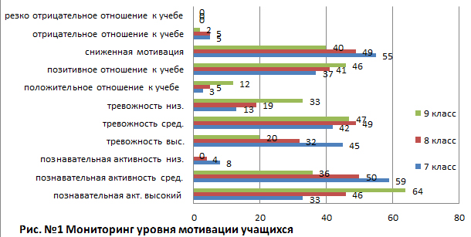

По результатам диагностики мотивации учения и эмоционального отношения к учению можно отметить положительную динамику. Мотивация большинства учеников находится на продуктивном уровне (позитивное отношение к учебе) и среднем уровне с несколько сниженной познавательной мотивацией, при этом отчетливо прослеживается положительная динамика мотивации к изучению биологии за период исследования.
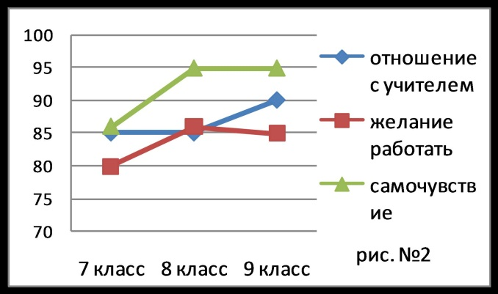
Рост мотивации к изучению биологии подтверждается и методикой «Градусник Киселева» (рис. №2), показывающий самочувствие, желание работать и отношения с учителем. По результатам данной диагностики видно, что в классе географического профиля создается комфортная обстановка на уроках, которая способствует продуктивной деятельности.
Отмечена положительная динамика интеллектуального развития учащихся (см. таблицу №3). К 2012 году в классе не осталось учеников с низким уровнем интеллектуального развития, на 17% уменьшилось количество учеников с уровнем развития ниже среднего, на 34% увеличилось количество учеников с высоким уровнем интеллектуального развития.
Таблица №3
Интеллектуальное развитие учащихся
год | класс | Низкий уровень (%) | Ниже  среднего (%) | Средний уровень (%) | Высокий уровень (%)
2010-2011 | 7 | 13 | 39 | 36 | 12
2011-2012 | 8 | 13 | 29 | 36 | 22
2012-2013 | 9 | - | 22 | 32 | 46

Выводы. Мы выявили высокий уровень мотивации и эмоционального отношения к изучению предмета «биология» у учащихся. Очевидно, что на уроках биологии создаются предпосылки для перехода ученика на более высокий уровень познания. Доминирующими мотивами являются познавательные. Перевод интересов учащихся с первичных, широких социальных мотивов на познавательные мотивы произошел за период обучения и повысился у 23% учащихся.
Применяемая методика организации учебно-познавательной деятельности создает атмосферу заинтересованности каждого ученика в личностном росте и в работе класса в целом, стимулирует учащихся к высказываниям, использованию различных способов выполнения заданий без боязни ошибиться, получить неправильный ответ. Система работы отчетливо прослеживается в результатах. За период исследования мотивация к изучению предмета "биология" в данном классе значительно возросла. Эмоциональное отношение к изучению данного предмета имеет преимущественно позитивную окраску, а ценность изучаемого предмета для учащихся возросла и заняла самые высокие позиции.

